Сведения из ЕГИССО – через портал госуслуг
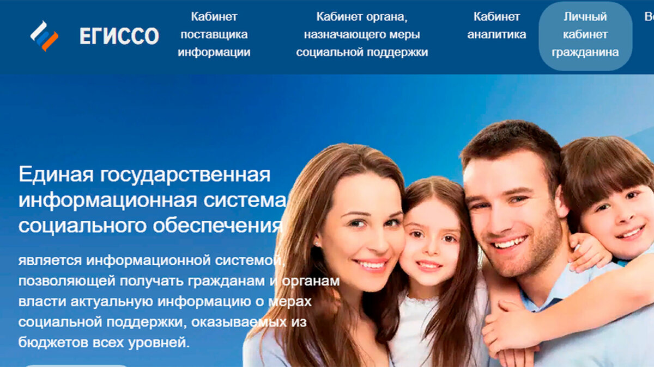
На портале госуслуг граждане могут запросить сведения об установленных им социальных выплатах, компенсациях, пенсиях, субсидиях и льготах, предоставляемых всеми ведомствами, как федерального уровня, так и регионального и муниципального уровней. Соответствующая информация предоставляется в форме выписки из Единой государственной информационной системы социального обеспечения (ЕГИССО).
В настоящее время сведения об установленных мерах социальной поддержки: выплатах, компенсациях, пенсиях, субсидиях и льготах, загруженных в ЕГИССО, граждане могут получить через портал госуслуг, заказав справку о назначенных мерах соцподдержки. Соответствующая информация предоставляется в форме выписки из ЕГИССО. Ранее узнать все необходимые сведения граждане могли на самом сайте ЕГИССО в Личном кабинете, но он прекратил свою работу в конце июня текущего года. Теперь данная информация доступна только через портал госуслуг.
В электронной выписке из ЕГИССО содержатся данные о каждом факте назначения меры государственной поддержки за период, не превышающий 12 месяцев. Для каждой выплаты и пособия указывается название, срок, период начисления и размер. Такие сведения, в частности, могут быть полезными при расчёте среднедушевого дохода семьи для определения права на различные меры социальной поддержки с учётом критериев нуждаемости. Например, для определения права на установление ежемесячной выплаты из средств материнского капитала, на новые выплаты по линии ПФР беременным женщинам, вставшим на учёт в ранние сроки беременности и одиноким родителям, воспитывающим детей в возрасте от 8 до 16 лет (включительно) и т. д.
Сведения можно запросить, начиная с 1 января 2018 года. Документ формируется автоматически и направляется в личный кабинет на портале госуслуг.
Помимо этого на сайте ЕГИССО по-прежнему работает «Социальный калькулятор». Он позволяет гражданину определить право на получение различных социальных услуг на основе индивидуальной информации и уже присвоенных ему в системе социального обеспечения статусов. Для этого необходимо указать регион и присвоенную льготную категорию, после чего пользователь получит полную информацию о мерах социальной защиты, положенных ему по месту жительства.
Напомним, что Единая государственная информационная система социального обеспечения (ЕГИССО) была запущена в России в 2018 году. Основной её задачей является своевременное предоставление данных о мерах социальной поддержки, как гражданам, так и органам власти. Операторами информационной системы являются Минтруд России и Пенсионный фонд России.

